報道関係各位
プレスリリース 2021年12月1日
株式会社AIR PLANNING


新プラン「大空はばたく鶴の撮影 着物美人と歩く武家屋敷」を2021年12月1日に予約開始しました

全日本写真連盟の企画協力、株式会社エス・プランナーが主催する「大空はばたく鶴の撮影・着物美人と歩く武家屋敷」20名様限定ツアーを株式会社AIR PLANNING（本社：東京都千代田平河町1-3-6 BIZMARKS麴町２F）が運営している旅の総合予約サイト「旅TIME」にて2021年12月1日に予約開始しました。

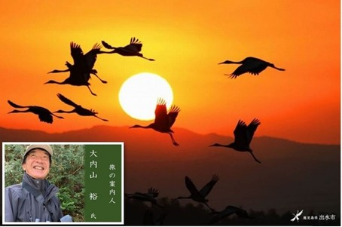

今回ご同行して頂く大内 山裕さんについて：
出水市観光特産品協会/観光推進員
出水市及び周辺のツル・野鳥の専門ツアーガイド
出水麓武家屋敷群のツアーガイドでもある
国内旅行業取扱管理者
※Facebook等で「出水のツルと野鳥」情報を発信中！

撮影ポイント：
ツル観察センターにて、「鶴」が寝ぐらにもどるシーンや朝の飛び立ち撮影
「麓武家屋敷群」にて着物モデル撮影
東洋のナイアガラ「曾木の滝」撮影
「おれんじ鉄道」貸切撮影
東シナ海に沈む日本最西の「夕陽」撮影

ツアー詳細内容：

1月28日
※現地集合の参加者、大内山氏と合流
★東洋のナイアガラと言われている「曾木の滝」に立ち寄り撮影
★ツル観察センター（夕方の巣戻り撮影）

1月29日
朝、ホテルを出発
★ツル観察センター（早朝飛び立ち撮影）
★麓武家屋敷群モデル写真撮影
★おれんじ鉄道（くまもん列車）貸切（出水～薩摩高城間の往復）
★東シナ海に沈む日本最西の夕陽撮影

1月30日
朝、ホテルを出発
★ツル観察センター（早朝飛び立ち撮影/ご希望者のみ）
★城山展望公園
★西郷隆盛像
★仙厳園
午後、鹿児島空港へ

ツアー代金：
現地集合解散（航空券なし）：99,800円（1名様1室利用）
※添乗員は、鹿児島空港からのみの同行となります

一押しPoint！
ツアー出発の2週間前頃に、現地案内人の大内山氏を交えたオンライン説明会を実施予定
ツアー終了後に写真講評会を実施（2月26日13時～朝日新聞社2F読者ホールにて）

先着順20名様限定の限りがある機会を逃さず、ご興味がある方は是非、詳細内容をご確認してください https://tabi-time.com/op-tour/1-21111303/ ご参加お待ちしております。

株式会社AIR PLANNING
メール：info@air-planning.co.jp

